

Manual d'Usuari Administrador

de

RegWeb3
Manual d'Usuari Administrador de RegWeb3

 |  | 
Informació general del document

Descripció.
Títol: | Manual d'Usuari Administrador de RegWeb3
Estat: | Esborrany/Aprovat
Versió: | 1.0
Autor/s: | Marilén González del Amo
Creat: | 13/01/15
Modificat
Fitxer: | Manual_de_Usuari_Administrador_de_RegWeb3.odt
Històric de modificacions.
Comentari: |  | Autor/s: | Data:
Modificat apartat 1.1.1 Usuaris, logo i explicació propietari. |  | M.González | 13/03/15
Modificats apartats: 2.1- Distribució de la pantalla, 3.1- Entitats. Afegits apartats: 3.4 – Configuració, 3.5 – Manual Administrador. |  | J.Pernía | 16/09/15
Afegit apartat: 3.3 – Propietats globals  Modificat apartat 3.1 - Entitats  Modificades imatges del document |  | J.Pernía | 11/01/17
Modificat apartat: 3.3 – Propietats globals  Afegit apartats: 3.3.1 – Propietats disponibles, 3.4 - Plugins |  | J.Pernía | 11/05/17
Modificats apartats: 3.3 – Propietats globals, 3.4 – Plugins, 3.5 – Catàleg DIR3 |  | J.Pernía | 17/07/17
Font documental.

Índex de Contingut
1.- Introducció 4
1.1.- Introducció General 4
1.1.1.- Usuaris 4
1.1.2.- Conceptes 4
1.2.- Introducció Avançada 5
1.2.1.- Usuaris-Aplicació 5
2.- Aplicació Web 6
2.1.- Distribució de la Pantalla 6
2.1.1.- Capçalera 6
2.1.2.- Menús 7
2.1.3.- Contingut 7
2.1.4.- Peu 8
2.2.- Informació general sobre els Llistats 8
3.- Menú Administrador 10
3.1.- Entitats 10
3.2.- Gestió Usuaris 12
3.3.- Propietats globals 15
3.3.1.- Propietats Disponibles 17
3.4.- Plugins 18
3.4.1.- Plugin d'Informació d'Usuari 20
3.4.2.- Plugin de Custòdia Documental pels Annexes 22
3.4.3.- Plugin de Custòdia Documental pels Justificants 24
3.5.- Catàleg DIR3 24
3.6.- Configuració 26
3.7.- Manual Administrador 27

Introducció

Introducció General
RegWeb3 és l'adaptació del registre d'entrada/sortida del Govern de les Illes Balears a l'estàndard SICRES3, que s'integra amb la plataforma SIR del Ministeri d'Hisenda i Administracions Públiques (MINHAP) amb l'objectiu de fer intercanvis electrònics d'assentaments registrals.
En aquest document es descriuen totes les funcionalitats que pot realitzar un usuari administrador. Per facilitar la comprensió de certs aspectes, es fa una petita descripció d'usuaris i conceptes de RegWeb3.

Usuaris
Els tipus d'usuaris amb els que fa feina l'aplicació són:
- Administrador: és l'usuari que administra l'aplicació i que bàsicament gestiona usuaris, entitats i el catàleg de Dir3. El rol d'aplicació que li correspon és RWE_SUPERADMIN
- Administrador d'Entitat: administra totes les dades associades a una entitat. El rol d'aplicació que li correspon és RWE_ADMIN
- Operador: Realitza les tasques habituals d'una oficina de registre. El rol d'aplicació que li correspon és RWE_USUARI.
- Operador (administrador d'oficina): És un sub-rol que té un usuari Operador. Li permetrà certes opcions que no tendrà un operador normal, per exemple visat d'assentaments.

Conceptes

Dir3Caib
És la aplicació que replica la informació del Directorio Común i permet la seva consulta.
RegWeb3 té com requisit disposar d'accés a una instal·lació actualitzada de Dir3Caib.

Entitat
És l’entitat arrel que conté l'organigrama d'organismes i oficines en les que es pot registrar. Exemples d'entitats serien: Govern de les Illes Balears, Ajuntaments, UIB, Consell de Mallorca, etc.

Organismes i oficines
Organisme: òrgan administratiu al que pertanyen 1 o més oficines de registre.
Oficina: Oficina física de registre. A on es realitzen els assentaments.
L'estructura tant dels organismes com de les oficines és una estructura en forma d'arbre.
Els organismes i oficines estan definits per el Directorio Común, per tant RegWeb3 es connecta a Dir3Caib per obtenir l'estructura d'organismes i oficines associades a una entitat i es mantén actualitzat en tot moment. Des de RegWeb3 no es pot fer cap canvi a l'organigrama.

Llibre
És a on s'enregistren tots els assentaments d'entrada i de sortida. Els llibres estan associats a un organisme. Un organisme pot tenir múltiples llibres associats.

Registre entrada i sortida
Un registre d'entrada es realitza quan es presenta un document o conjunt de documents a l'administració. El seu objectiu és assignar un nombre oficial, així com conèixer la data i hora en que un document entre o surt d'una administració, en aquest cas seria un registre de sortida.

Ofici de remissió
Un ofici de remissió és un registre la destinació del qual no gestiona l'oficina on s'ha registrat físicament.
Per exemple, si un ciutadà realitza un registre en l'oficina de Conselleria de Salut, que va dirigit a la Conselleria d'Educació, aquest registre serà considerat com un Ofici de Remissió.
En aquest cas l'aplicació donarà la possibilitat a l'usuari d'enviar aquest registre a l'Organisme destinatari mitjançant un ofici de remissió.
Un ofici de remissió pot contenir més d'un registre d'entrada.

Introducció Avançada

Usuaris-Aplicació
Anomenarem usuaris-aplicació als sistemes informàtics que es connecten a RegWeb3 per realitzar assentaments d'entrada i de sortida. Aquestes peticions es realitzen emprant Web Services i per la comunicació es requereixen un usuari i contrasenya.
És tasca de l'Administrador d'Entitat la gestió d'aquests usuaris-aplicació.
Una característica d'aquests usuaris aplicació és que cada entitat està associada a un usuari aplicació en concret, i aquesta associació serveix per indicar que es permeten realitzar assentaments.

Aplicació Web
A continuació mostram la pàgina principal que veu un usuari que té tots els rols:

Il·lustració 1: Pàgina Principal

Distribució de la Pantalla

Capçalera
La capçalera de RegWeb3 varia segons el perfil d'usuari.
- Vista de l'usuari administrador:

Logo triat administrador | Logo de  l'aplicació  RegWeb3 | Color del menú triat per administrador | Nom de l'usuari | Rol de l'usuari
 |  |  |  | Menú disponible

Al nom de l'usuari hi ha un submenú implícit que es mostra a continuació:
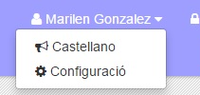Il·lustració 2: Canvi d'idioma i configuració usuari

Aquest menú ens permet o canviar d'idioma o anar a la configuració de l'usuari per actualitzar les seves dades que es pot veure a la Il·lustració 12: Formulari d'Usuari

Per altra banda al rol de l'usuari també hi ha un menú implícit que permet canviar el rol de l'usuari en el cas de que l'usuari tengui més d'un rol associat. Evidentment aquest canvi de rol afectarà a les funcionalitats que pot realitzar.
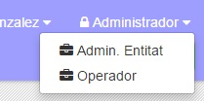Il·lustració 3: Canvi de rol

Menús
A continuació es mostren les opcions de menú per al rol administrador. Les opcions de menú es descriuen amb més detall a cada un dels seus apartats.
- Menú Administrador:
Il·lustració 4: Menú Administrador

Contingut
És la zona central de la pantalla i conté l'elecció triada per l'usuari a través del menú.

Peu

És la part marcada en verd i conté:
- nom de l'aplicació i versió del producte.
- un espai de text on l'administrador pot posar el que vulgui (en el cas de que el rol sigui d'Administrador d'Entitat, aquest text serà el de l'Entitat activa que s'hagi configurat).
- logo petit: És un logo triat per l'administrador (en el cas de que el rol sigui d'Administrador d'Entitat, aquest logo serà el de l'Entitat activa que s'hagi configurat).

Informació general sobre els Llistats
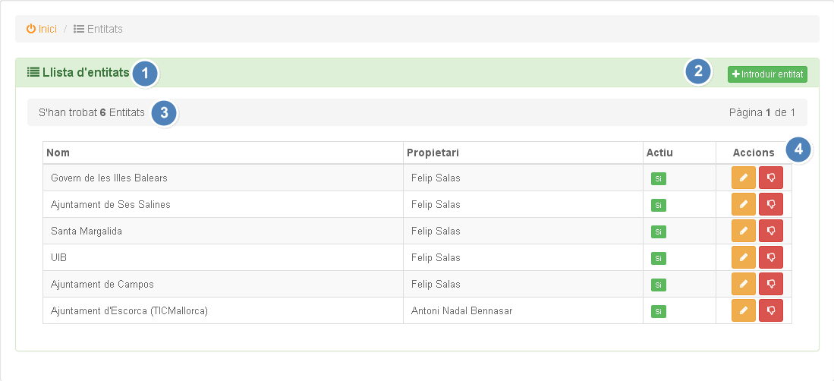Il·lustració 5: Llistat tipus

- Indica de que és el llistat.
- Botó que permet crear un nou objecte.
- Informació del número d'elements del llistat.
- Capçalera del llistat amb el conjunt de camps més significatius. Serà variable per a cada llistat. El camp “accions” indica les accions que es poden fer per cada element del llistat.

Menú Administrador

Entitats
Aquesta opció ens mostra el llistat d'entitats que hi ha donades d'alta al sistema, l'usuari que és propietari de l'entitat i si estan actives o no.
L'usuari propietari de l'entitat es gestionat per un usuari administrador.
L'usuari propietari és el que designarà altres usuaris administradors d'entitat per a aquesta entitat.
Il·lustració 6: Llistat d'Entitats

Acció | Nom | Descripció
 | Editar | Permet editar una entitat.
 | Reiniciar comptadors | Permet reiniciar els comptadors de tots els llibres d'una entitat.
 | Anul·lar | Permet anul·lar una entitat.
 | Activar  l'entitat | Permet tornar a activar una entitat.
 | Eliminar registres | Permet eliminar els registres d'una entitat.
 | Eliminar  entitat | Permet eliminar una una entitat.
 |  | Permet donar d'alta una nova entitat.

A continuació mostram el formulari de creació d'una entitat
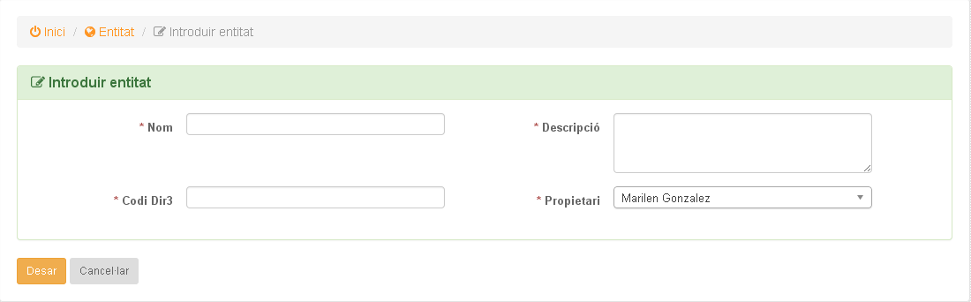Il·lustració 7: Formulari d'una entitat
Descripció dels camps de dades:
- Nom: nom de l'entitat.
- Descripció: breu descripció de l'entitat.
- Codi Dir3: codi únic alfanumèric que identifica a l'entitat al Directorio Común (ver nota ii).
- Propietari: S'ha d'indicar un usuari propietari per l'entitat. Aquest usuari haurà de tenir el rol RWE_ADMIN (administrador d'entitat). Com a propietari de l'entitat podrà definir altres administradors de l'entitat.

Aquesta gestió dels propietaris li correspon a l'administrador de l'aplicació.

A l'hora de triar l'opció d' “Eliminar registres”, abans de que això passi, el sistema demana confirmació mitjançant una pantalla:
Il·lustració 8: Confirmació abans d'eliminar registres

De la mateixa manera, quan l'administrador tria l'opció d' “Eliminar entitat”, mostra la següent pantalla de confirmació:
Il·lustració 9: Confirmació abans d'eliminar entitat

Gestió Usuaris
Aquesta opció permet gestionar els usuaris a nivell d'aplicació.
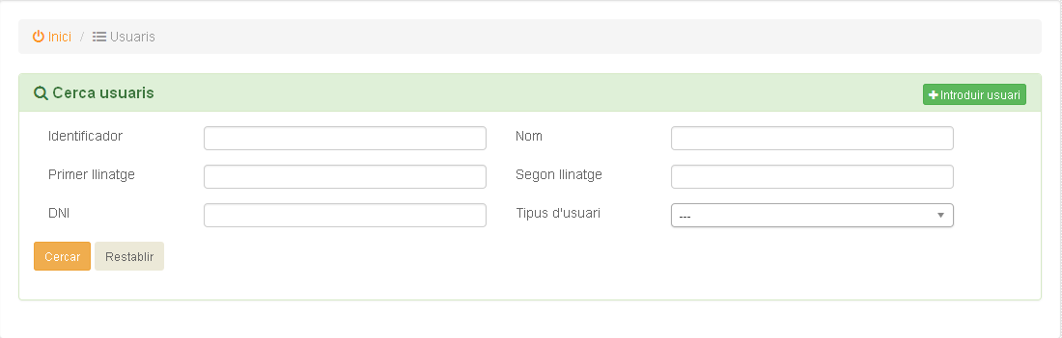Il·lustració 10: Cercador d'usuaris
Com es veu a la imatge, ens apareix un formulari de cerca d'usuaris i una vegada feta la cerca, el resultat es veu a continuació:
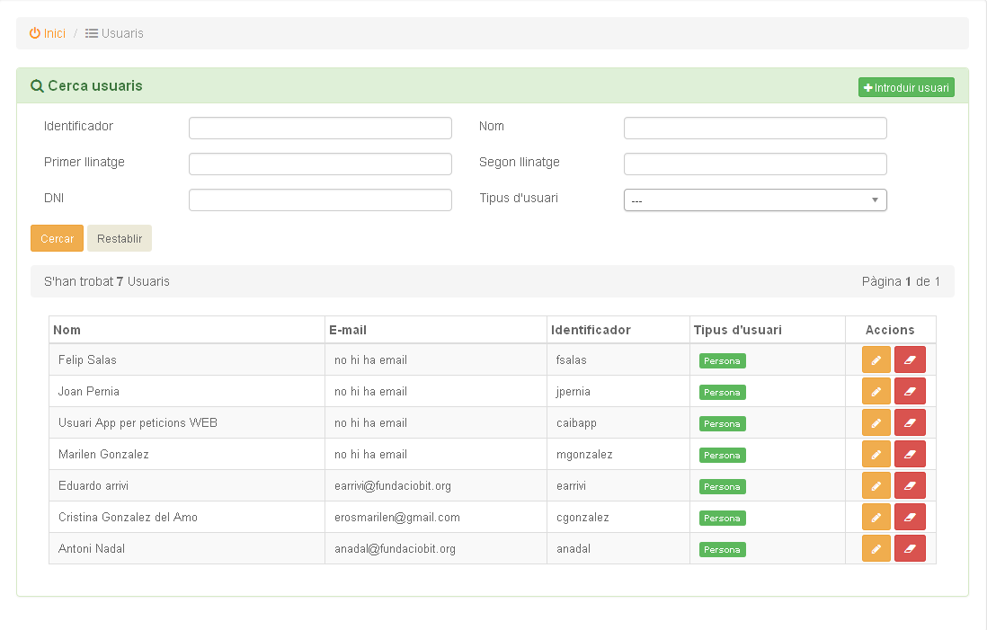Il·lustració 11: Resultat de cerca d'usuaris

També es pot apreciar a la il·lustració que existeix a la part dreta a dalt el botó que ens permet donar d'alta un usuari, la pantalla associada es mostra a continuació:
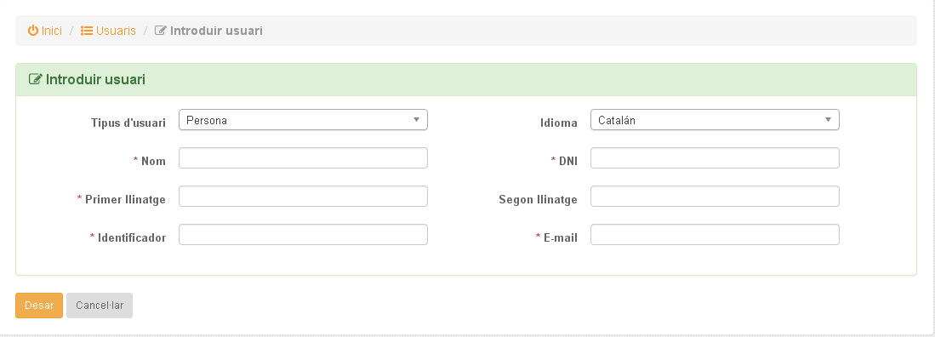Il·lustració 12: Formulari d'Usuari
Descripció dels camps de dades:
- Tipus d'usuari: s'ha d'indicar si és una persona o una aplicació.
- Nom: nom de l'usuari.
- Primer llinatge
- Identificador: identificador únic de l'usuari. ( el que emprarà per entrar a l'aplicació).
- Idioma: especifica l'idioma de navegació dins l'aplicació.
- DNI
- Segon llinatge
- E-mail

Propietats globals
En aquest apartat es defineixen un conjunt de propietats que permeten una configuració més flexible de Regweb3 des d'un Entorn Web (en lloc de configurar-se en un fitxer de propietats només accessible per l'administrador de sistemes de la màquina on s'executa Regweb3).

Il·lustració 13: Llista de Propietats globals

Se poden filtrar els resultats de la llista pel Tipus de propietat, depenent de si les volem veure totes o només les d'un dels següents tipus:
Il·lustració 14: Tipus de Propietats globals

Si el que volem fer és introduir una nova propietat, pitjarem damunt el botó i ens apareix el formulari:
Il·lustració 15: Formulari d'alta de Propietat global

Per donar d'alta una nova propietat, s'ha de definir el seu Tipus, la Clau, un Valor i la Descripció del que és aquesta propietat. Aquesta propietat no està associada a una entitat en concret, sinó que serà una propietat per l'aplicació en general.
Una propietat ja creada, se pot Eliminar i Editar. Si volem editar una propietat ja creada, accedim a la llista:
Il·lustració 16: Llistat de Propietats globals
Se tria l'edició de la propietat a canviar:
Il·lustració 17: Edició de Propietat global
I aquí se poden modificar els valors de la propietat. A més, per eliminar la propietat, se selecciona el botó de la que se vulgui esborrar i se confirma l'eliminació.
Il·lustració 18: Eliminació de Propietat global

Propietats Disponibles
A continuació es mostra el conjunt de propietats que s'han de definir. Aquestes propietats ja estan incloses als scripts de creació de l'aplicació i només s'haurà de personalitzar els valors de cada una segons el que es necessiti.

Tipus | Clau | Valor | Descripció
General | es.caib.regweb3.cronExpression.inicializarContadores | 0 0 0 1 1 ? * | Expresión del cron para la inicialización de contadores
General | es.caib.regweb3.oficioSalida.fecha | data | Fecha a partir de al cual se generarán los Oficios de Remisión de Salida
Dir3Caib | es.caib.regweb3.dir3caib.server | http://localhost/dir3caib | Url de Dir3Caib
Dir3Caib | es.caib.regweb3.dir3caib.username | xxxxx | Usuario de conexión a Dir3Caib
Dir3Caib | es.caib.regweb3.dir3caib.password | xxxxx | Password de conexión Dir3Caib
SIR | es.caib.regweb3.sir.tamanoMaximoPorAnexo | 10485760 | Tamaño máximo permitido por anexo en sir en bytes
SIR | es.caib.regweb3.sir.numMaxAnexos | 5 | Máximo número de anexos que se pueden adjuntar a un registro de entrada o salida que va a SIR
SIR | es.caib.regweb3.sir.formatosAnexos | .jpg, .jpeg, .odt, .odp, .ods, .odg, .docx, .xlsx, .pptx, .pdf, .png, .rtf, .svg, .tiff, .txt, .xml, .xsig, .csig, .html | Formatos permitidos para los anexos en sir
SIR | es.caib.regweb3.sir.tamanoMaxTotalAnexos | 15728640 | Tamaño máximo permitido para el total de anexos en sir en bytes

Plugins
Regweb3 funciona mitjançant plugins per realitzar diferents accions dins l'aplicació.

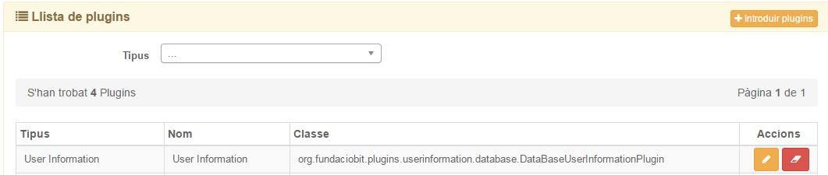Il·lustració 19: Llista de Plugins

El funcionament és igual que el de les Propietats Globals, tant pel llistat, com per l'edició i l'eliminació de plugins. Però en el cas dels plugins hi ha més Tipus definits:
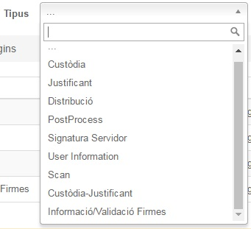Il·lustració 20: Tipus de Plugins

Si el que volem fer és introduir un nou plugin, pitjarem damunt el botó i ens apareix el formulari:
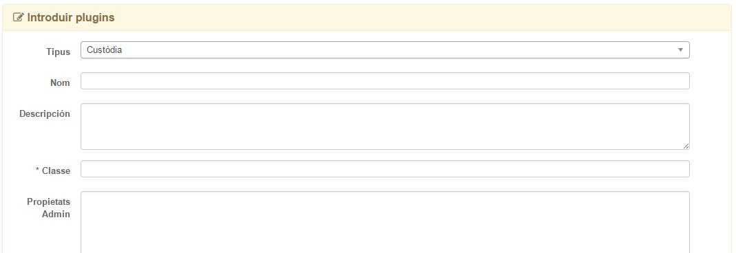Il·lustració 21: Formulari d'alta de Plugin
Per donar d'alta un nou plugin, s'ha de definir el seu Tipus, el Nom, la Descripció, la Classe i el conjunt necessari de propietats pròpies del plugin. Aquests plugins també seran per l'aplicació en general.

Els plugins actualment implementats són:
- Plugin d'Informació d'Usuari
- Plugin de Custòdia Documental pels annexes
- Plugin de Custòdia Documental pels justificants

La configuració d'aquests plugins s'explica en els següents punts.

Plugin d'Informació d'Usuari
S'utilitza per obtenir informació dels usuaris a partir del seu username o a partir de l'identificador de l'administració (nif). Aquest plugin està molt relacionat amb el mòdul de login de JBoss ja que normalment, els dos accediran a la mateixa font d'usuaris. Actualment hi ha dues implementacions:
• Accés a Base de Dades: Veure punt 3.4.1.1.-Plugin de UserInformation via DataBase
• Accés a LDAP: Veure punt 3.4.1.2.-Plugin de UserInformation via LDAP

Plugin de UserInformation via DataBase
Si volem utilitzar aquest plugin llavors s'ha de definir de la següent forma:
Tipus:
User information

Nom:
User Information

Descripción:
Información de usuarios

Classe Java:
org.fundaciobit.plugins.userinformation.database.DataBaseUserInformationPlugin

Propietats:
es.caib.regweb3.plugins.userinformation.database.jndi | Base de dades on hi ha la informació del usuaris.
es.caib.regweb3.plugins.userinformation.database.users_table | Taula de la base de dades on hi ha la informació dels usuaris.
es.caib.regweb3.plugins.userinformation.database.username_column | Columna on hi ha el codi dels usuaris.
es.caib.regweb3.plugins.userinformation.database.password_column | Columna on hi ha el password dels usuaris.
es.caib.regweb3.plugins.userinformation.database.administrationid_column | Columna on hi ha l'identificador dels usuaris.
es.caib.regweb3.plugins.userinformation.database.name_column | Columna on hi ha el nom dels usuaris.
es.caib.regweb3.plugins.userinformation.database.surname_1_column | Columna on hi ha el primer llinatge dels usuaris.
es.caib.regweb3.plugins.userinformation.database.surname_2_column | Columna on hi ha el segon llinatge dels usuaris.
es.caib.regweb3.plugins.userinformation.database.language_column | Columna on hi ha l'idioma dels usuaris.
es.caib.regweb3.plugins.userinformation.database.telephone_column | Columna on hi ha el telèfon dels usuaris.
es.caib.regweb3.plugins.userinformation.database.email_column | Columna on hi ha el mail dels usuaris.
es.caib.regweb3.plugins.userinformation.database.gender_column | Columna on hi ha el gènere dels usuaris.
es.caib.regweb3.plugins.userinformation.database.userroles_table | Taula de la base de dades on hi ha els rols dels usuaris.
es.caib.regweb3.plugins.userinformation.database.userroles_rolename_column | Columna de la taula anterior on hi ha el rol.
es.caib.regweb3.plugins.userinformation.database.userroles_username_column | Columna de la taula anterior on hi ha l'usuari que té el rol anterior.

Plugin de UserInformation via LDAP
Per configurar l'accés via LDAP, hem de tenir els següents valors:
Tipus:
User information

Nom:
User Information

Descripción:
Información de usuarios

Classe Java:
org.fundaciobit.plugins.userinformation.ldap.LdapUserInformationPlugin

Propietats:
es.caib.regweb3.plugins.userinformation.ldap.host_url | Servidor de LDAP (p.e. ldap://ldap.fundaciobit.org:389).
es.caib.regweb3.plugins.userinformation.ldap.security_principal | Usuari de amb permisos de lectura de LDAP.
es.caib.regweb3.plugins.userinformation.ldap.security_credentials | Contrasenya de l'usuari anterior.
es.caib.regweb3.plugins.userinformation.ldap.security_authentication | Tipus d'autenticació (p.e. Simple, none)
es.caib.regweb3.plugins.userinformation.ldap.users_context_dn | Context on es troben els usuris (p.e. cn=Users,dc=ibitnet,dc=lan).
es.caib.regweb3.plugins.userinformation.ldap.search_scope | Nivell de cerca (p.e. onelevel, subtree).
es.caib.regweb3.plugins.userinformation.ldap.search_filter | Filtre de cerca (p.e. (|(memberOf=CN=@PFI_ADMIN,CN=Users,DC=ibitnet,DC=lan)(memberOf=CN=@PFI_USER,CN=Users,DC=ibitnet,DC=lan))).
es.caib.regweb3.plugins.userinformation.ldap.attribute.username | Usuari.
es.caib.regweb3.plugins.userinformation.ldap.attribute.mail | Correu de l'usuari.
es.caib.regweb3.plugins.userinformation.ldap.attribute.administration_id | Nif o AdministrationID de l'usuari.
es.caib.regweb3.plugins.userinformation.ldap.attribute.name | Nom de l'usuari.
es.caib.regweb3.plugins.userinformation.ldap.attribute.surname | Llinatges de l'usuari.
es.caib.regweb3.plugins.userinformation.ldap.attribute.telephone | Telefon de l'usuari.
es.caib.regweb3.plugins.userinformation.ldap.attribute.memberof | Atribut que conté els roles (p.e. memberOf).
es.caib.regweb3.plugins.userinformation.ldap.prefix_role_match_memberof | Prefix per obtenir el role de l'atribut (p.e. @).
es.caib.regweb3.plugins.userinformation.ldap.suffix_role_match_memberof | Sufix per obtenir el role de l'atribut (p.e. ,CN=Users,DC=ibitnet,DC=lan).

Plugin de Custòdia Documental pels Annexes
Aquest plugin s'utilitza per indicar on se custodien els annexes que s'envien i es reben als registres. Actualment hi ha dues implementacions:
• Alfresco: Veure punt 3.4.2.1.-Plugin de Custòdia Documental d'annexes via Alfresco
• File System: Veure punt 3.4.2.2.-Plugin de Custòdia Documental d'annexes via File System

Plugin de Custòdia Documental d'annexes via Alfresco
És una custòdia que empra la part de gestió documental del producte Alfresco per guardar els documents i la característica WebDav d'Alfresco per poder accedir via web al document a partir el Codi Segur de Verificació (CSV):
Tipus:
Custòdia

Nom:
Custodia

Descripción:
Custodia de documentos

Classe Java:
org.fundaciobit.plugins.documentcustody.alfresco.AlfrescoBaseDocumentCustodyPlugin

Propietats:
es.caib.regweb3.plugins.documentcustody.alfresco.url | És la URL per accedir a Alfresco. Depèn del protocol i de la versió d'Alfresco. Exemple (per un Alfresco 5 amb protocol ATOM): http://localhost:9080/alfresco/api/- default-/public/cmis/versions/1.0/atom .
es.caib.regweb3.plugins.documentcustody.alfresco.repository | Només per protocol WS. Defineix l'identificador del repositori. Exemple: b886bad2-998d-4674-a120-1fcc2f1f533c .
es.caib.regweb3.plugins.documentcustody.alfresco.site | Només per protocol ATOM. Elegir una entre alfresco.site o alfresco.fullsitepath. Defineix el nom del Site. Exemple: site=MySite .
es.caib.regweb3.plugins.documentcustody.alfresco.fullsitepath | Només per protocol ATOM. Elegir una entre alfresco.site o alfresco.fullsitepath. Defineix el Site emprant un ruta absoluta. Exemple: fullsitepath=/Sites/MySite/documentLibrary .
es.caib.regweb3.plugins.documentcustody.alfresco.basepath | Directori del repositori on guardar els documents. Exemple: /test .
es.caib.regweb3.plugins.documentcustody.alfresco.acces.user | Nom d'usuari per l'autenticació.
es.caib.regweb3.plugins.documentcustody.alfresco.access.pass | Contrasenya associada a l'usuari de l'anterior camp.
es.caib.regweb3.plugins.documentcustody.alfresco.acces.method | Selecciona el protocol de comunicació amb Alfresco. Valors possibles són WS o ATOM.

Plugin de Custòdia Documental d'annexes via File System
És una custòdia molt simple que empra un directori dins del sistema de fitxers per guardar els documents i un jsp que fa de servidor de documents a partir del Codi Segur de Verificació (CSV):
Tipus:
Custòdia

Nom:
Custodia

Descripción:
Custodia de documentos

Classe Java:
org.fundaciobit.plugins.documentcustody.filesystem.FileSystemDocumentCustodyPlugin

Propietats:
es.caib.regweb3.plugins.documentcustody.filesystem.prefix | Prefixe que afegeix als fitxers quan els guarda en sistema de fitxers.
es.caib.regweb3.plugins.documentcustody.filesystem.basedir | Ruta de la carpeta on se guardaran físicament els fitxers dels annexes.
es.caib.regweb3.plugins.documentcustody.filesystem.baseurl | Adreça web d'on poder descarregar els document custodiats. En la URL poden aparèixer els següents camps reemplaçables:  • {0} = custodyID  • {1} = URL.Encoded(custodyID)  • {2} = HASH  Exemple: http://localhost:8080/cu stodia/index.jsp?custodyID={1}
es.caib.regweb3.plugins.documentcustody.filesystem.algorithm | Algorisme de hash per generar l'identificador de la URL. Els valors possibles són: MD2, MD5, SHA,SHA-256, SHA-384, SHA-512 .
es.caib.regweb3.plugins.documentcustody.filesystem.password | Cadena emprada per generar el hash. Fa que sigui quasi impossible trobar hash d'altres documents.

Plugin de Custòdia Documental pels Justificants
Aquest plugin serveix pel mateix que per l'anterior, guardar físicament els fitxers dels annexes que ens arriben i enviam amb els registres, però en aquest cas només és per guardar els justificants que genera Regweb3 per un registre.
Les opcions són les mateixes que a l'apartat anterior (Alfresco i File System) i les propietats de cada un d'ells són idèntiques. Només canvia el Tipus i el Nom del plugin, que s'han de definir així:

Tipus:
Custòdia-Justificant

Nom:
Custòdia-Justificant

Descripción:
Custodia de justificantes

Catàleg DIR3
Aquesta opció permet sincronitzar totes les dades del catàleg de dir3. És obligatori sincronitzar el catàleg per al correcte funcionament de l'aplicació.
La pantalla que permet fer la sincronització és la següent:

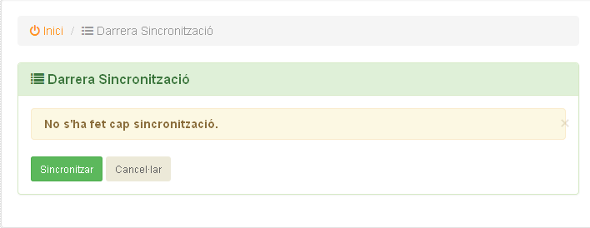
Il·lustració 22: Sincronització no feta

Una vegada s'ha sincronitzat el catàleg la informació que es mostra és la següent i l'acció que es pot fer és actualitzar el catàleg.
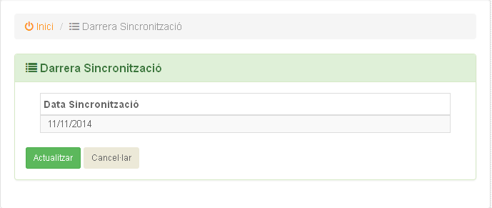
Il·lustració 23: Sincronització feta
És important remarcar que el catàleg que fa servir RegWeb3 és un subconjunt del de dir3. Concretament el subconjunt està format per:
- País
- Província
- Comunitat Autònoma
- Entitat geogràfica
- Estat entitat
- Localitat
- Nivell d'Administració
- Categoria Estat Entitat
- Categoria Nivell Administració
- Categoria Comunitat Autònoma
- Categoria Província
- Categoria Servei
- Categoria Tipus Via

NOTA: És important sincronitzar el catàleg a regweb3 sempre que hi hagui canvis al catàleg de dir3caib i s'ha de sincronitzar abans de sincronitzar/actualitzar qualsevol organigrama.

Configuració
Aquesta opció permet configurar la vista de la pantalla de l'Administrador, per diferenciar quan s'està dins Regweb3 com administrador o amb un altre rol.
La pantalla que permet configurar és la següent:

Il·lustració 24: Formulari de configuració

Amb aquest formulari es poden modificar els següents apartats de la vista de l'administrador:

Il·lustració 25: Vista amb camps configurables

Manual Administrador
En aquest apartat hi ha disponible el Manual de l'usuari administrador actualitzat. Basta clicar damunt aquesta opció i automàticament se descarrega el manual.

Sólo se definirá si es una instalación anterior a la 3.0.9
Per a més informació consulta http://administracionelectronica.gob.es/ctt/dir3/descargas -secció “catálogo”
Directorio Común : es pot ampliar la informació al següent enllaç http://administracionelectronica.gob.es/ctt/dir3
Directorio Común : es pot ampliar la informació al següent enllaç http://administracionelectronica.gob.es/ctt/dir3
Dir3Caib: inventari local dels Organismes i Oficines proporcionats per Directorio Común.

